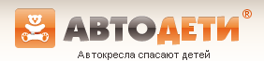
ЧТО ТАКОЕ АВТОКРЕСЛО?
Детское автокресло — это специальное удерживающее устройство для транспортировки детей в автомобиле. Автокресло предназначено для маленьких пассажиров от рождения до достижения ими роста 150 см (или веса 36 кг).
Главная задача автокресла — обеспечить безопасность ребенка в аварии, при экстренном торможении или резких маневрах. Его польза очевидна — детское автокресло снижает вероятность смертельной травмы на 75%. Обязательное условие для этого — правильная установка сиденья в автомобиль.
Детские автокресла разделяются на несколько групп в зависимости от веса ребенка. Бывают сиденья, которые соответствуют сразу нескольким весовым группам, а также автокресла-трансформеры, которые «растут» вместе с ребенком. Кроме того, кресла различаются по способу крепления в автомобиле.
Автокресла для детей изготавливаются из ударопрочного пластика, сетки-аммортизатора, мягкой подкладки и чехла, который выполнен из гипоаллергенных материалов, приятных и безопасных для кожи ребенка. Чехол можно снимать и стирать в машине в щадящем режиме.
Все детские автокресла, продаваемые в России, должны соответствовать ГОСТу Р 41.44–2005 (Правило ЕЭК ООН № 44).
Мировая практика показывает, что детские автокресла снижают вероятность травм на 75%.
ГРУППЫ ДЕТСКИХ АВТОКРЕСЕЛ
Во всем мире детские автокресла делятся на группы по весу и возрасту ребенка. Эту классификацию поддерживает и российский ГОСТ. Деление на группы позволяет подобрать модель в соответствии с весом ребенка.
Название группы | Вес ребенка | Примерный возраст | Способ установки
Группа 0 | 0-10 кг | От рождения до 6 месяцев | Боком к ходу движения
Группа 0+ | 0-13 кг | От рождения до 1 года | Лицом против движения
Группа 1 | 9-18 кг | От 9 месяцев до 4 лет | Лицом по ходу движения*
Группа 2 | 15-25 кг | От 3 до 7 лет | Лицом по ходу движения
Группа 3 | 22-36 кг | От 6 до 12 лет | Лицом по ходу движения
Автокресло группы 0 — представляет собой автолюльку, которая предназначена для новорожденных, а также для детей с малым весом. Она напоминает корзину от прогулочной коляски, оснащенную внутренними ремнями безопасности. Автолюлька устанавливается на заднем диване перпендикулярно ходу движения и фиксируется штатным ремнем безопасности автомобиля.
Автокресло группы 0+ (переноска) — предназначена для малышей от рождения примерно до 1 года. Сиденье имеет чашеобразный корпус, внутренние пятиточечные ремни и удобную ручку для переноса малыша. Автокресло устанавливается лицом против движения автомобиля. Такое положение объясняется необходимостью разгрузить хрупкую шейку и позвоночник младенца. Резкое торможение провоцирует смертельно опасный «кивок» головы, который исключается при правильной установке автокресла «лицом против движения»
Автокресло группы 1 предназначено для детей, которые уже уверенно сидят, то есть — примерно от 1 года. Устанавливается лицом по ходу движения. Сиденье обязательно имеет внутренние пятиточечные ремни или удерживающий столик, а также удобный наклон для сна. В автокресле группы 1 ребенок может находиться до тех пор, пока не достигнет веса 15-18 кг.
Автокресло группы 2 рассчитано на детей от 3 до 7 лет. Сиденья этой группы в чистом виде встречаются очень редко. Обычно производители детских автокресел объединяют модели в группу 2-3.
Автокресло группы 2-3 предназначено для детей от 3 до 12 лет. Оно не имеет внутренних пятиточечных ремней, поэтому ребенок крепится с помощью штатного ремня безопасности, который пропускается через специальные направляющие. Некоторые автокресла этой группы имеют небольшой угол наклона для отдыха.
Автокресло группы 3 (бустер) — это сиденье без спинки. Бустер имеет твердую конструкцию, подлокотники и специальные направляющие для ремня безопасности. С точки зрения безопасности бустеры нежелательны, так как в них отсутствует боковая защита. Их использование возможно, если ребенок уже высокий (рост более 130-135 см). Но и в этом случае полноценное кресло группы 2-3 является более подходящим вариантом. На бустерах часто пишут, что их можно применять с 4 лет, что на наш взгляд недопустимо.
Существуют автокресла, совмещающие в себе функции сразу нескольких групп. Такие сиденья удобны при переходе от одной группы к другой, когда ребенок из кресла одной группы уже вырос, а для другого еще мал. Как правило, покупка универсального сиденья обходится дешевле автокресел 0, 1, 2 и 3 групп по отдельности.
Чаще всего совмещаются следующие группы:
Группы | Используются | Вес ребенка | Примерный возраст
0/0+ | редко | 0-13 кг | от рождения до 1 года
0/0+/1 | редко | 0-18 кг | от рождения до 4 лет
0+/1 | часто | 0-18 кг | от рождения до 4 лет
0+/1-2 | редко | 0-25 кг | от рождения до 7 лет
1-2 | редко | 9-25 кг | от 1 года до 7 лет
1-2-3 | часто | 9-36 кг | от 1 года до 12 лет
2-3 | часто | 15-36 кг | от 3 до 12 лет

Чтобы безошибочно подобрать нужную группу автокресла, воспользуйтесь таблицей приблизительного веса и роста ребенка в зависимости от его возраста:
Таблица роста и веса ребенка до 5 лет
возраст | вес |  | рост
возраст | мальчики | девочки | мальчики | девочки
1 мес | 4,3 кг | 4,1 кг | 54 см | 53 см
2 мес | 5,1 кг | 4,8 кг | 57 см | 56 см
3 мес | 5,8 кг | 5,4 кг | 60 см | 59 см
4 мес | 6,6 кг | 6 кг | 63 см | 62 см
5 мес | 7,2 кг | 6,7 кг | 66 см | 64 см
допустимая разница | +/- 0,8 кг | +/- 0,8 кг | +/- 4 см | +/- 4 см
6 мес | 7,9 кг | 7,4 кг | 68 см | 66 см
7 мес | 8,4 кг | 8 кг | 70 см | 68 см
8 мес | 8,8 кг | 8,5 кг | 72 см | 70 см
9 мес | 9,2 кг | 8,9 кг | 73 см | 72 см
10 мес | 9,7 кг | 9,3 кг | 74 см | 73 см
11 мес | 10,2 кг | 9,6 кг | 75 см | 74 см
допустимая разница | +/- 1,5 кг | +/- 1,5 кг | +/- 4 см | +/- 4 см
12 мес | 10,4 кг | 9,8 кг | 76 см | 75 см
1,5 года | 11,6 кг | 11,1 кг | 82 см | 81 см
2 года | 12,7 кг | 12,2 кг | 88 см | 88 см
2,5 года | 13,7 кг | 13,3 кг | 93 см | 91 см
допустимая разница | +/- 2,5 кг | +/- 2,5 кг | +/- 6 см | +/- 6 см
3 года | 14,7 кг | 14,3 кг | 97 см | 96 см
3,5 года | 15,6 кг | 15,2 кг | 101 см | 100 см
4 года | 17 кг | 16,5 кг | 105 см | 104 см
допустимая разница | +/- 3 кг | +/- 3 кг | +/- 7 см | +/- 7 см
4,5 года | 17,8 кг | 17,4 кг | 108 см | 107 см
5 лет | 19,2 кг | 18,6 кг | 112 см | 111 см
допустимая разница | +/- 3,5 кг | +/- 3,5 кг | - | -
КРЕПЛЕНИЕ ISOFIX
Стандарт крепления ISOFIX (изофикс) был предложен Международной организацией по стандартизации ISO в 1990 году. Он стал альтернативой креплению автокресла ремнем безопасности.
ISOFIX представляет собой жесткое крепление кресла к кузову автомобиля, что обеспечивает лучшую защиту ребенка. Это подтверждают многочисленные независимые краш-тесты.
Преимущество системы ISOFIX перед трехточечным ремнем — более простая, быстрая и надежная установка кресла, когда практически невозможно зафиксировать его в неправильном положении.
Крепление ISOFIX в основном применяется в креслах групп 0+ и 1. Вес ребенка, который может сидеть в автокресле с подобным креплением, ограничен 18 кг.
Однако систем ISOFIXа оказалась настолько удобной, что нашла применение и для кресел групп 2 и 3: кронштейны в нижней части кресла так же соединяются с точками крепления ISOFIX автомобиля. Это обеспечивает более надежное крепление сиденья, при боковом столкновении удар лучше демпфируется. Но в этом случае ISOFIX не является креплением как таковым, а всего лишь обеспечивает дополнительное удобство и безопасность. Ребенок фиксируется в автокресле при помощи ремня безопасности.
Сегодня ISOFIX становится более универсальным, и к креслу с подобным креплением прилагается внушительный список моделей автомобилей, в которых его рекомендовано использовать.
Многие модели кресел с ISOFIX крепятся не только при помощи этой системы, но и трехточечным ремнем, а значит, их можно использовать в автомобилях, не имеющих оригинальных креплений.
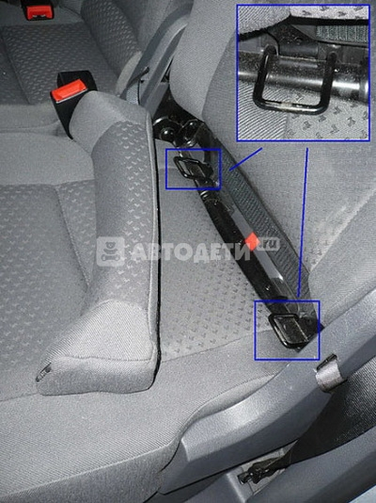
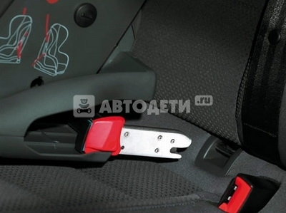
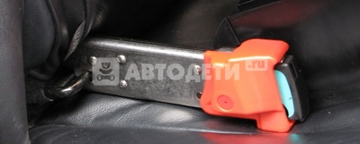
специальные направляющие
облегчают установку автокресла
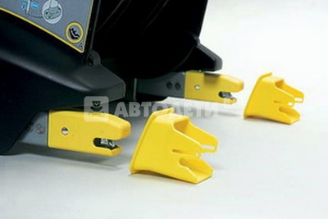
автокресло с креплением изофикс
и якорным ремнем
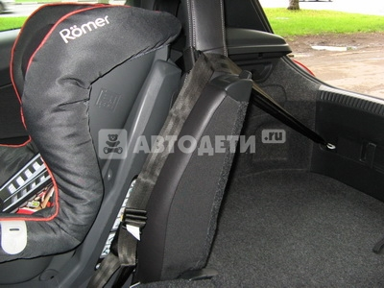
крепление якорного ремня
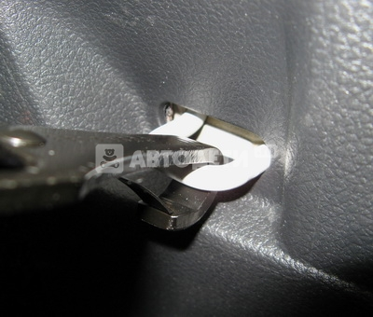
крепление автокресла с системой
LATCH лицом против хода движения
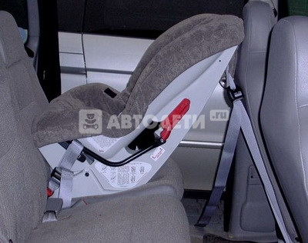
крепление автокресла с системой
LATCH лицом по ходу движения
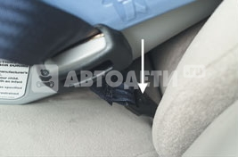
крепление автокресла с системой
LATCH лицом по ходу движения
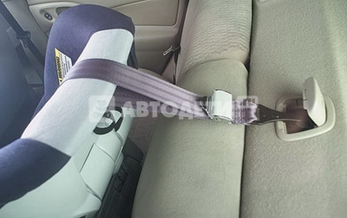

УСТАНОВКА АВТОКРЕСЛА
Крепление ремнем безопасности
Для того чтобы автокресло было универсальным, то есть могло бы использоваться в автомобиле любой марки и модели, для его крепления используется трехточечный ремень безопасности. Наличие ремня безопасности определяется сегодняшними нормами и стандартами, в том числе и российскими, поэтому он есть во всех современных автомобилях, включая отечественные «лады», «волги» и «оки». Если в вашей новой машине вы не обнаружили ремней на задних сиденьях, это значит, что в целях уменьшения стоимости ремни не были установлены при сборке автомобиля. Однако конструктивно они все же предусмотрены, и поэтому могут быть установлены в обслуживающем ваш автомобиль сервисном центре.
Автокресло с возможностью крепления трехточечным ремнем может использоваться поочередно в нескольких автомобилях. Это особенно удобно, если в семье две и более машины.
Трехточечным ремнем могут крепиться автокресла всех групп. При этом кресла групп 0, 0+ и крепятся к сиденью ремнем автомобиля, а дети в них пристегиваются уже при помощи внутренних ремней. Автокресла групп 2 и 3 внутренних ремней не имеют, и дети пристегиваются в них при помощи автомобильных ремней безопасности.
Один из недостатков крепления кресла трехточечным ремнем — это сложность подобной установки.
Европейская статистика показывает, что 8 из 10 кресел устанавливается неправильно, так как способ крепления порой слишком замысловат.
В новых моделях автокресел производители стараются максимально упростить способ крепления трехточечным ремнем, и при этом сделать само крепление еще более надежным.
Хоть и редко, но все же встречаются модели автомобилей, в которых не хватает длины ремня для крепления автокресла (чаще всего группы 0+), а также неудобный оригинальный профиль заднего сиденья и спинки, что делает крепление там некоторых моделей детских автокресел практически невозможным. Чтобы избежать этих неприятностей, всегда перед покупкой проверьте возможность установки кресла в свой автомобиль.
Крепление ISOFIX
Крепление ISOFIX в автомобиле представляет собой специальные скобы, расположенные под спинкой сиденья.
С их помощью детское автокресло жестко прикрепляется к кузову автомобиля, а ребенок в нём пристегивается внутренним пятиточечным ремнем.
Реализовано это следующим образом: два нижних кронштейна, расположенных на задней части кресла на расстоянии 280 мм друг от друга, имеют специальные «язычки», которыми они захватывают дужку скобы крепления ISOFIX, расположенного в основании спинки автомобильного сиденья. Чтобы отстегнуть сиденье, надо просто разблокировать замки, нажатием специальных кнопок.
Специальные направляющие, позволяют легко и безошибочно закрепить детское автокресло, оснащенное системой ISOFIX.
Для большей устойчивости кресла с ISOFIX все чаще начинают использовать третью точку крепления, так называемый «якорный» ремень (top tether).
Он располагается в верхней части спинки кресла и крепится к скобе, расположенной в полу или потолке автомобиля (в зависимости от типа кузова и модели, о наличии этой точки крепления должно быть написано в руководстве пользования автомобилем).
Главным образом использование третьей точки крепежа снижает нагрузку на основные крепления ISOFIX и уменьшает вероятность «кивка» сиденья вперед при фронтальном ударе.
Эту же функцию может выполнять и дополнительный упор в пол салона автомобиля.
И хотя подобная «нога» выглядит более громоздко, чем «якорный» ремень, ее преимущество в универсальности: далеко не все модели автомобилей имеют скобу для закрепления «якорного» ремня.
Многие модели автокресел с ISOFIX могут крепиться так же и трехточечным ремнем, что позволяет их использовать в автомобилях не оснащенных системой ISOFIX.
Крепеж ISOFIX все чаще входит в базовую комплектацию автомобиля, однако при заказе машины уточняйте его наличие. Обычно в автомобиле креплением ISOFIX оснащается два крайних задних места. Но есть модели, в которых «изофиксом» оснащены все пассажирские места. Яркий пример — Citroen C4 Picasso.
Напоминаем, что крепление ISOFIX применяется в креслах групп 0+ и 1. Для групп 2 и 3 оно является лишь вспомогательной системой крепления и ребенок здесь пристегивается трехточечным ремнем. Модели группы 0+ не имеют встроенных креплений ISOFIX, а ставятся на специальные платформы, оснащенные этим креплением (эту возможность имеют не все модели). Платформы совместимы только с определенными моделями автокресел одного производителя.
Существуют аналоги креплению ISOFIX, которое считается больше «европейским». Самый известный из них — американский LATCH. С 1 сентября 2002 года это крепление — обязательная норма в США, как для производителей автомобилей, так и для производителей детских кресел. Вместо кронштейнов с защелками, такие автокресла крепятся специальными ремнями (похожими на top tether) к скобам LATCH.
В автомобили оснащенные LATCH можно устанавливать автокресла с ISOFIX.
КУДА УСТАНОВИТЬ АВТОКРЕСЛО?
Несомненно, мы хотим посадить ребенка на самое безопасное место в автомобиле. До недавнего времени многие считали таковым место позади водительского кресла. Этот постулат основывался на том, что водитель в аварийной ситуации руководствуется лишь своим инстинктом и безотчетно выворачивает руль влево, уберегая от удара себя и подвергая максимальной опасности переднего пассажира. Бытовало и другое мнение, что самое безопасное место — за передним пассажирским креслом. Его сторонники считают, что водитель при лобовом столкновении далеко не всегда уходит от удара влево, поэтому зачастую наименьшие повреждения получает именно пассажирская сторона. Однако ни та, ни другая версия в России не подкреплена какой-либо статистикой.
В июне 2006 года были обнародованы данные исследования специалистов из университета Буффало. Проанализировав статистику ДПТ за три года (с 2000 до 2003 гг.), они пришли к выводу, самое безопасное место в автомобиле — среднее заднее. Цифры таковы: места сзади на 59-86% безопаснее, чем на передних сиденьях, а заднее сиденье посередине на 25% безопаснее, чем боковые. При анализе данных были учтены такие факторы, как тип транспортного средства, использование подголовников, развертывание подушек безопасности, вес автомобиля, возраст водителя и пассажиров, погода, освещенность и т. п. Оказалось, что среднее место сзади всегда будет как минимум на 16% безопаснее, чем любое другое место в автомобиле.
Одна из причин такого высокого уровня безопасности — намного большее, по сравнению с другими местами, пространство, которое не «сдавливается» при столкновении. В том числе — и при боковом. Как известно, ДТП с боковым ударом стоит на втором месте, уступая печальное лидерство лишь авариям с фронтальным ударом.
К сожалению, на многих моделях автомобилей заднее среднее сиденье является не самым комфортным для взрослого пассажира, и не самым удобным для установки детского автокресла. В автомобилях класса С и выше в спинку среднего сиденья встроен раскладной подлокотник. Во многих хэтчбеках и универсалах, и даже седанах, задние кресла складываются в пропорции 60:40, то есть среднему месту остается лишь 20% площади.
Напротив, удобно крепить детское автокресло на задних креслах, представляющих собой так называемый «диван». Еще более комфортны задние сиденья, состоящие из трех отдельных полноразмерных кресел.
Поэтому мы рекомендуем, по возможности, устанавливать детские автокресла на среднем месте заднего ряда сидений (при условии, что машина пятиместная), или на среднем месте среднего ряда сидений (если машина семиместная).
В семьях с тремя детьми родители часто жалуются, что установить на заднее сиденье три детских кресла невозможно. Однако не стоит быть столь категоричными. Конечно же, возможность установки трех кресел на задний диван зависит, в первую очередь, от размера самого от автомобиля. И если речь идет о многодетной семье с тремя детьми, то автомобиль С-класса для нее уже тесноват даже без детских кресел. Не говоря уже об отечественных машинах — «девятках», «десятках» и тем более вазовской «классики».
Если же речь идет о семье с четырьмя или пятью детьми, в этом случае оптимально приобретать семиместный автомобиль (три ряда сидений) или же передвигаться всей семьей на двух автомобилях.
Конечно, самый комфортный автомобиль для большой семьи — минивэн. Посмотрите на фотографию — на заднем сиденье Renault Espace с комфортом разместились трое детей в весьма просторных автокреслах.

ЧАСТО ЗАДАВАЕМЫЕ ВОПРОСЫ
1. Почему я должен перевозить своего ребенка в детском удерживающем устройстве?
Дорожно-транспортные происшествия являются первой причиной гибели детей в возрасте от 1 года до 14 лет. Около 50% смертельных случаев произошли с детьми возрастом до 5 лет, которые не были закреплены в автомобиле должным образом. Кроме того, 80-95% детей, которых родители фиксируют в удерживающих устройствах, пристёгнуты неправильно. Вот почему дети получают тяжелые травмы головы, шеи и позвоночника, требующие срочной госпитализации. Детские удерживающие устройства очень эффективны для снижения смертности и травматизма.
2. Какое место в автомобиле самое безопасное? Куда лучше установить детское автокресло?
Самыми безопасными считаются места на задних сиденьях автомобиля. Подробнее об этом вы можете прочитать в разделе «Куда установить автокресло?».
3. Можно ли перевозить ребенка на переднем сиденье автомобиля?
В соответствие с пунктом 22.9 ПДД — перевозка детей до 12 лет в транспортных средствах, оборудованных ремнями безопасности, на переднем сиденье допускается только с использованием детского удерживающего устройства. При этом обязательно нужно отключить фронтальную подушку безопасности. С активной фронтальной подушкой можно перевозить детей ростом от 140 см.
4. Как перевозить ребенка в машине, не оборудованной ремнями безопасности на задних сиденьях?
Если конструкция автомобиля предусматривает установку ремней безопасности, то их необходимо установить. Если в автомобиле не предусмотрена установка ремней, водитель не обязан их устанавливать самостоятельно. За самостоятельную установку ремней в автомобиль, в котором они не предусмотрены конструкцией, ГИБДД может привлечь к ответственности за внесение изменений в конструкцию автомобиля, не согласованную с соответствующей организацией. Детское автокресло можно установить на переднее сиденье, отключив фронтальную подушку безопасности, если таковая имеется.
5. С какого возраста необходимо использовать детское автокресло?
Детское автокресло необходимо использовать с рождения ребенка.
6. Можно ли перевозить новорожденного ребенка на руках?
Нет. При столкновении, в зависимости от скорости, вес пассажиров возрастает в несколько раз. Ни один человек не сможет в такой ситуации удержать ребенка на руках. Чем это может закончиться — смотрите в разделе краш-тесты (видео).
7. Возможно ли использование люльки от коляски вместо автокресла?
Обычную люльку от коляски нельзя использовать, поскольку ребенок не закреплен в ней должным образом. Люльки с внутренними ремнями, фиксирующими ребенка, относятся к детским удерживающим устройствам (автокреслам группы 0), если они соответствуют требованиям Европейского стандарта ECE-R44/03(04) или Российского ГОСТ 41.44-2005. Как правило, автокресла группы 0 устанавливаются боком к направлению движения, и только малая их часть обеспечивает нормальную безопасность ребенку. Для детей с рождения лучше использовать автокресла группы 0+ (до 13 кг, лицом против хода движения). Они обеспечивают более высокий уровень безопасности ребенка. Новорожденных детей не рекомендуется возить длительные промежутки времени, поскольку в автокреслах этой группы не предусмотрено полностью горизонтальное положение для отдыха из соображений безопасности. Чтобы не нагружать неокрепший позвоночник малыша, необходимо делать остановки, давая ребенку отдохнуть от автокресла.
8. Почему маленьких детей необходимо возить лицом против хода движения автомобиля?
У детей до 5 лет пропорции головы имеют больший размер и вес относительно тела, а шея еще неокрепшая. При фронтальном ударе автомобиля, человек испытывает большую нагрузку на шейный отдел позвоночника, поскольку у пристегнутого человека голова по инерции движется вперед, а плечи удерживает ремень. Соответственно, у ребенка есть риск получить травмы шеи. Поэтому детей, возрастом до 1 года как минимум, необходимо возить спиной по направлению движения. В таком случае нагрузка на голову, шею и спину будет распределяться равномерно. В некоторых странах это рекомендуют делать до 3 — 5 лет.
9. До какого возраста нужно возить ребенка в детском автокресле?
Согласно пункту 22.9 ПДД — до 12 лет. Если Ваш ребенок достиг роста 1,5 м раньше, смело можете пристегивать его штатным ремнем автомобиля. Если же ребенок чуть старше, но его роста пока недостаточно и штатный ремень ему не подходит, то желательно по-прежнему использовать бустер или автокресло.
10. Какие бывают автокресла?
Детские автокресла разделяются на группы по весу ребенка, но возраст и рост тоже имеют значение при выборе автокресла. Подробнее читайте в разделе — «Какие бывают автокресла?» Общий период использования указывается с рождения до 36 кг. Если ребенок имеет вес более 36 кг, но его рост не позволяет использовать штатный ремень безопасности, необходимо продолжать использовать детское автокресло.
11. Как крепится автокресло? Подойдет ли оно в мой автомобиль?
Детские автокресла, производящиеся для Европы, имеют 2 варианта крепления:
1) крепление штатным ремнем автомобиля. Кресла с таким креплением подходят практически в любой автомобиль, оснащенный трехточечными ремнями безопасности. Но для некоторых моделей автокресел хватает длины ремней не во всех автомобилях. В некоторых автомобилях расположение замков для ремня не позволяет правильно установить автокресло. Устанавливать кресло нужно только в соответствие с инструкцией, другие варианты установки категорически запрещены. Неправильно установленное детское автокресло может причинить непоправимый вред ребенку в аварийной ситуации.
2) крепление с помощью системы ISOFIX (большинство моделей, оснащенных этим креплением, могут фиксироваться и ремнями). Крепление isofix обеспечивает простоту и большую надежность установки, исключая вероятность ошибки при установке. Если в автомобиле вы не обнаружили isofix, то получить информацию о том, предусматривает ли конструкция автомобиля установку системы isofix можно у официальных дилеров или в представительстве производителей вашего автомобиля. На данный момент, оснащение отечественных автомобилей креплением isofix только планируется.
В Америке используется крепление LATCH (аналог ISOFIX). Фиксация кресла осуществляется специальными ремнями, которые крепятся к скобам LATCH.
Более подробную информацию о креплении детских автокресел смотрите в соответствующем разделе.
12. Моё автокресло побывало в аварии. Можно ли его вновь использовать?
При столкновении даже на небольшой скорости на составные компоненты автокресла действуют перегрузки, в результате чего значительно уменьшается их запас прочности. Поэтому автокресло побывавшее в аварии не обладает теми защитными свойствами, что были ранее и его необходимо заменить, так же как ремни безопасности автомобиля.
13. Безопасны ли автокресла, бывшие в употреблении?
Если вы не уверены, что автокресло не побывало в аварии — не используйте его. Прежде всего, проверьте внимательно — не повреждены ли детали и замки, нет ли видимых следов ударов. К креслу обязательно должна сохраняться инструкция. Некоторые автокресла предыдущих поколений не отвечают нынешним стандартам безопасности, они менее удобны и сложны в использовании.
14. Какие автокресла могут быть использованы на борту самолета?
Для использования на борту самолёта автокресла должны иметь этикетку с надписью approved use for aircraft или approved for airplan use (одобрено для использования в самолетах). Для Америки должна быть наклейка с одобрением FAA (Federal Aviation Administration). Такие одобрения имеют некоторые модели автокресел групп 0, 0+ и 1. У авиакомпаний могут быть разные требования, для уточнения деталей по перевозке детей лучше связаться с авиакомпанией.
15. Можно ли использовать адаптер ремня безопасности вместо автокресла?
Мы категорически против использования такого рода устройств. Адаптер не обеспечивает ребенку должной защиты и более того — может навредить.

Почему нельзя экономить на детских автокреслах?
Бывают такие случаи, когда родителей, которые пришли за автокреслом, искренне возмущает его цена. «Кошмар!» — запальчиво восклицают они, — «за что такие деньги?». Доводы — «за детскую безопасность» и «за комфорт», как правило, их не убеждают. Не убеждают их и ролики с краш-тестами, где ненастоящие дети, попадая в ненастоящие аварии, получают по-настоящему серьезные травмы. «Мы ездим тихо, аккуратно, в аварии не попадаем», — парируют «экономные» родители.
Те, кто любит считать деньги — люди умные, поэтому мы решили произвести простые расчеты, чтобы их убедить. В качестве основы мы взяли автокресло-трансформер Britax Evolva 123 Plus (ведь экономнее купить одно универсальное автокресло, чем три по отдельности по мере роста ребенка). Автокресло стоит 12 280 рублей и используется ребенком с 9 месяцев до 12 лет.
Сначала мы сравнили стоимость бензина (на него денег не жалко) и детского автокресла. Результаты оказались ошеломляющими: за 11 лет (именно столько эксплуатируется автокресло-трансформер) на бензин семья потратит почти 400 000 рублей! Это в 32 раза больше, чем на безопасность любимого чада...
Затем мы рассчитали, во сколько обойдется родителям детская безопасность за 11 лет, в месяц и в день. И сравнили получившуюся сумму с ежегодными, ежемесячными и ежедневными покупками. Насколько убедительно — судите сами.
Детская безопасность на 11 лет — 12 280 рублей. Это:
— 2 пары женских сапогов Ecco,
— или полдубленки из Лужников,
— или стартер для Nissan Almera,
— или место под детский ботинок в подмосковной квартире.
Детская безопасность в месяц — 93 рубля. Это:
— бензин, чтобы доехать до дачи,
— или гуашь, 6 цветов,
— или 2 гамбургера и кола в Макдоналдсе,
— или таблетки от головной боли + слабительное.
Детская безопасность в день — 3 рубля 10 копеек. Это:
— полторы сигареты «Парламент»,
— или четверть стаканчика мороженого,
— или два глотка хорошего пива,
— или один «укус» докторской колбасы.
Что получается: если папа будет курить на полторы сигареты в день меньше в течение 11 лет — автокресло для ребенка не будет стоить ни рубля!

ИНФОРМАЦИЯ ПОДГОТОВЛЕНА НА ОСНОВАНИИ САЙТА avtodeti.ru

